桃園縣莊敬國小各項活動照片
照 | 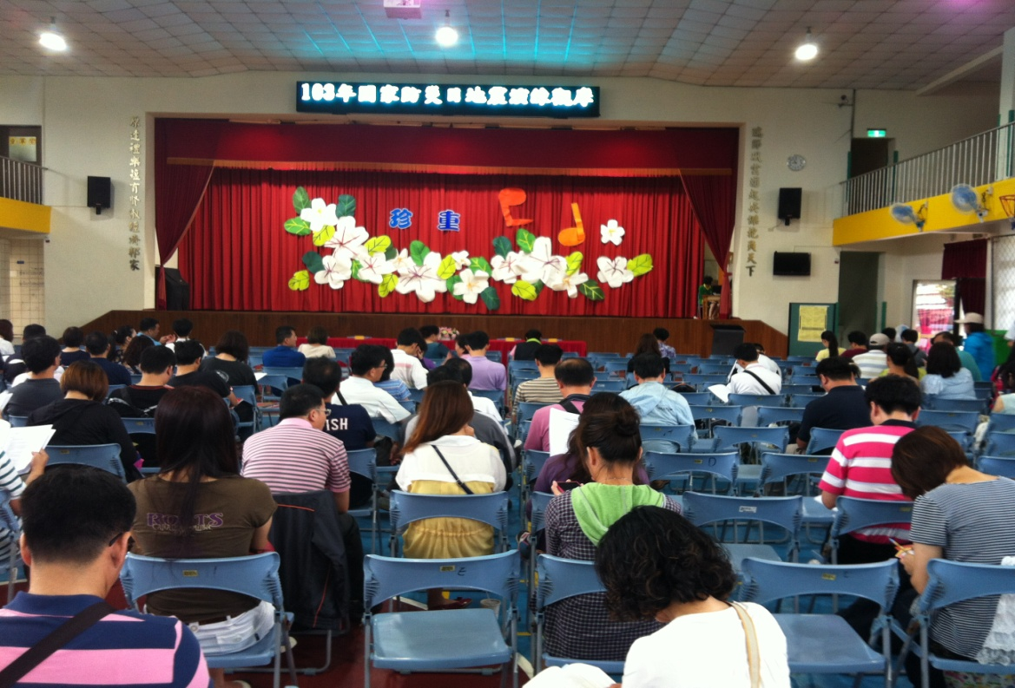
片
說
明
防災自評表佐證資料
項次一
防災自評表佐證資料  項次一 | 103.06.23瑞源國中研習
防災自評表佐證資料  項次一 | 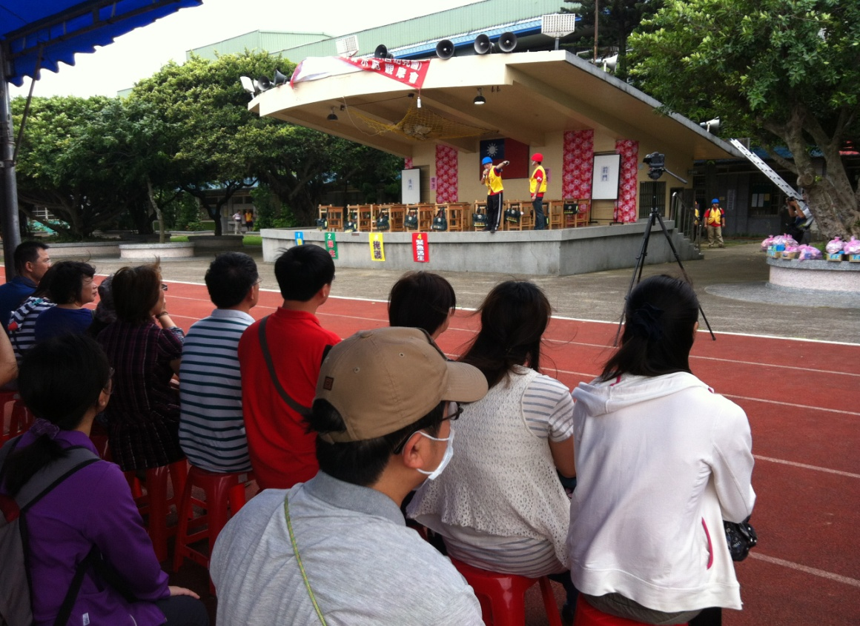
防災自評表佐證資料  項次一 | 103.06.23瑞源國中研習
桃園縣莊敬國小各項活動照片
照 | 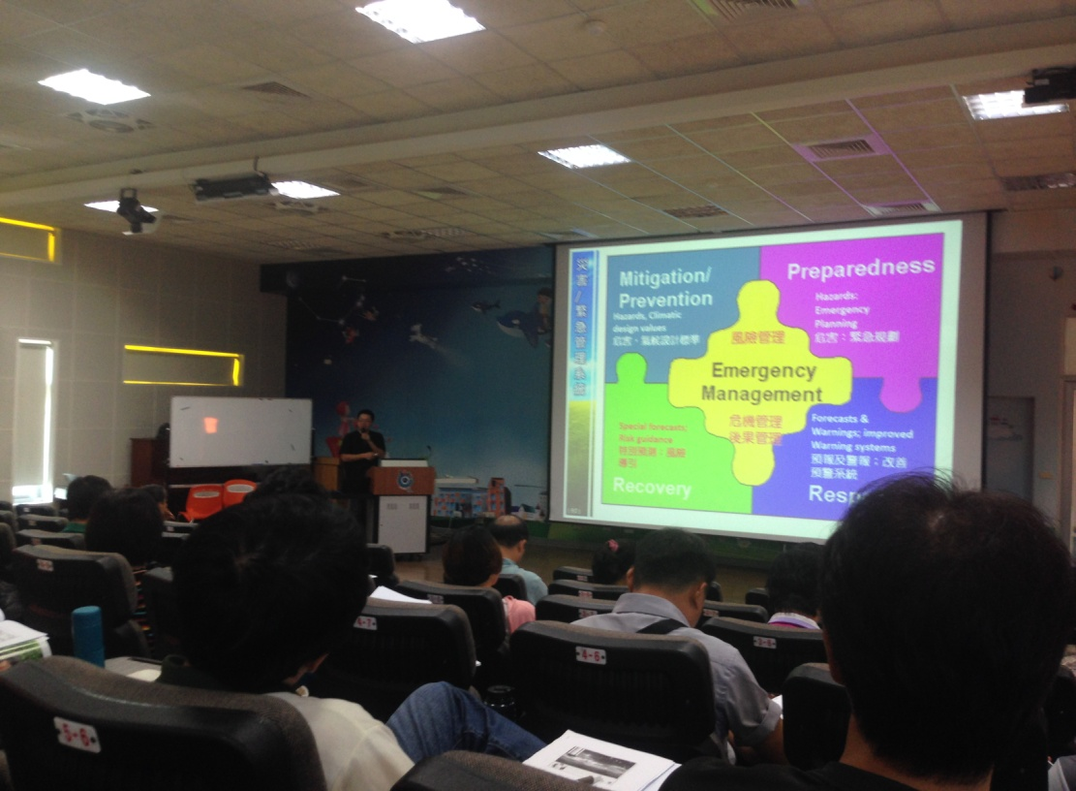
片
說
明
防災自評表佐證資料
項次一
防災自評表佐證資料  項次一 | 103.09.16學務主任防災種子教師研習
防災自評表佐證資料  項次一 | 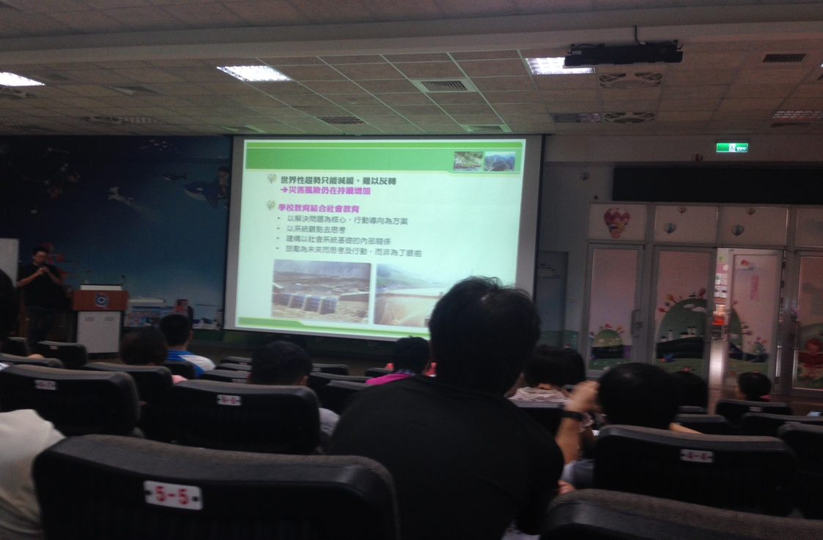
防災自評表佐證資料  項次一 | 103.09.16學務主任防災種子教師研習

